Забайкальский край
Муниципальный район «Могойтуйский район»
АДМИНИСТРАЦИЯ СЕЛЬСКОГО ПОСЕЛЕНИЯ «ЗУГАЛАЙ»
ПОСТАНОВЛЕНИЕ
4 августа 2022 года № 19
с. Зугалай

Об утверждении дизайн-проекта благоустройства общественной территории на 2023 год
В соответствии с Федеральным законом от 6 октября 2003 года № 131-ФЗ «Об общих принципах организации местного самоуправления в Российской Федерации», Уставом сельского поселения «Зугалай» и в соответствии с постановлением администрации сельского поселения «Зугалай» от 25.12.2017г. № 40 «Об утверждении муниципальной программы «Формирование современной городской среды» на территории сельского поселения «Зугалай» на 2022-2026 годы», администрация сельского поселения «Зугалай»
ПОСТАНОВЛЯЕТ:
1.Утвердить дизайн-проект благоустройства общественной территории с учетом обсуждений с заинтересованными лицами, по следующему адресу:
- улица Раднаева,1, Стадион.
2. Настоящее постановление вступает в силу после официального обнародования.

Глава сельского поселения Б.Б.Батоев

Приложение
к постановлению администрации
сельского поселения «Зугалай»
от 4 августа 2022 года № 19

Текстовое описание
дизайн-проекта сквера (зона отдыха) , расположенной по адресу:
Забайкальский край, Могойтуйский район, с.Зугалай, ул.Раднаева, 1

Наименование общественной территории и адрес:
Стадион ,Забайкальский край, Могойтуйский район,
с.Зугалай, ул.Раднаева,1.

Данная территория поддержана большинством количеством голосов на общественных обсуждениях (рейтинговых голосованиях), проведенных с 01 марта 2022 по 31 марта 2022 года. Всего в общественных обсуждениях участие приняло 55 человек, за данную территорию подано 50 голосов. Итоги голосований зафиксированы протоколом общественной муниципальной комиссии от 01.04.2022 № б/н.
Общая площадь благоустройства составляет 650 кв.м.
Цель устройства сквера - создание наиболее благоприятных условий для отдыха и занятий спортом населения, проведения разносторонней культурно-просветительной и спортивно-оздоровительной работы среди взрослых и детей.
Задача: Обеспечение универсальной спортивной площадкой с искусственным покрытием жителей с.Зугалай для занятий спортом, повышение уровня спортивной подготовки молодежи. Вовлечение в массовый спорт жителей поселения. Обеспечение постоянного занятия спортом, как любителей, так и профессионалов. Содействие в популяризации массового спорта в рамках проекта – «Спорт – норма жизни», обеспечение качественной реализации плана по сдаче нормативов ГТО.
Концептуальное решение заключается в формировании эстетичного, функционального пространства для различных возрастных групп, а также создание индивидуального образа территории школы.
Реализация проекта благоустройства территории школы путем устройства универсальной спортивной площадки позволит улучшить места занятия спортом, популяризовать здоровый образ жизни населения. Благодаря возможностям данной площадки воспитались бы спортсмены способные показывать достойный результат на разных уровнях соревнований.
Эти мероприятия в значительной мере способны обеспечить местом для занятий спортом население всех возрастов. Футбольная команда школы участники всероссийского чемпионата по футболу среди сельских команд в 2008 году(5 место), неоднократные призеры чемпионата Забайкальского края( «Колосок») среди сельских команд, неоднократные чемпионы и призеры районных и окружных первенств по футболу.
Настоящим проектом предусматриваются следующие виды работ:
- устройство универсальной спортивной площадки:
- ограждение, освещение, футбольные ворота, волейбольные стойки с сеткой, искусственное покрытие площадки, устройство пандуса площадки
Планируемая сметная стоимость работ по благоустройству территории составляет 3797,149 тыс. руб.

Визуальное описание
дизайн-проекта территории МАОУ «Зугалайская средняя общеобразовательная школа», расположенной по адресу: Забайкальский край, Могойтуйский район, с.Зугалай, ул.Раднаева, 1

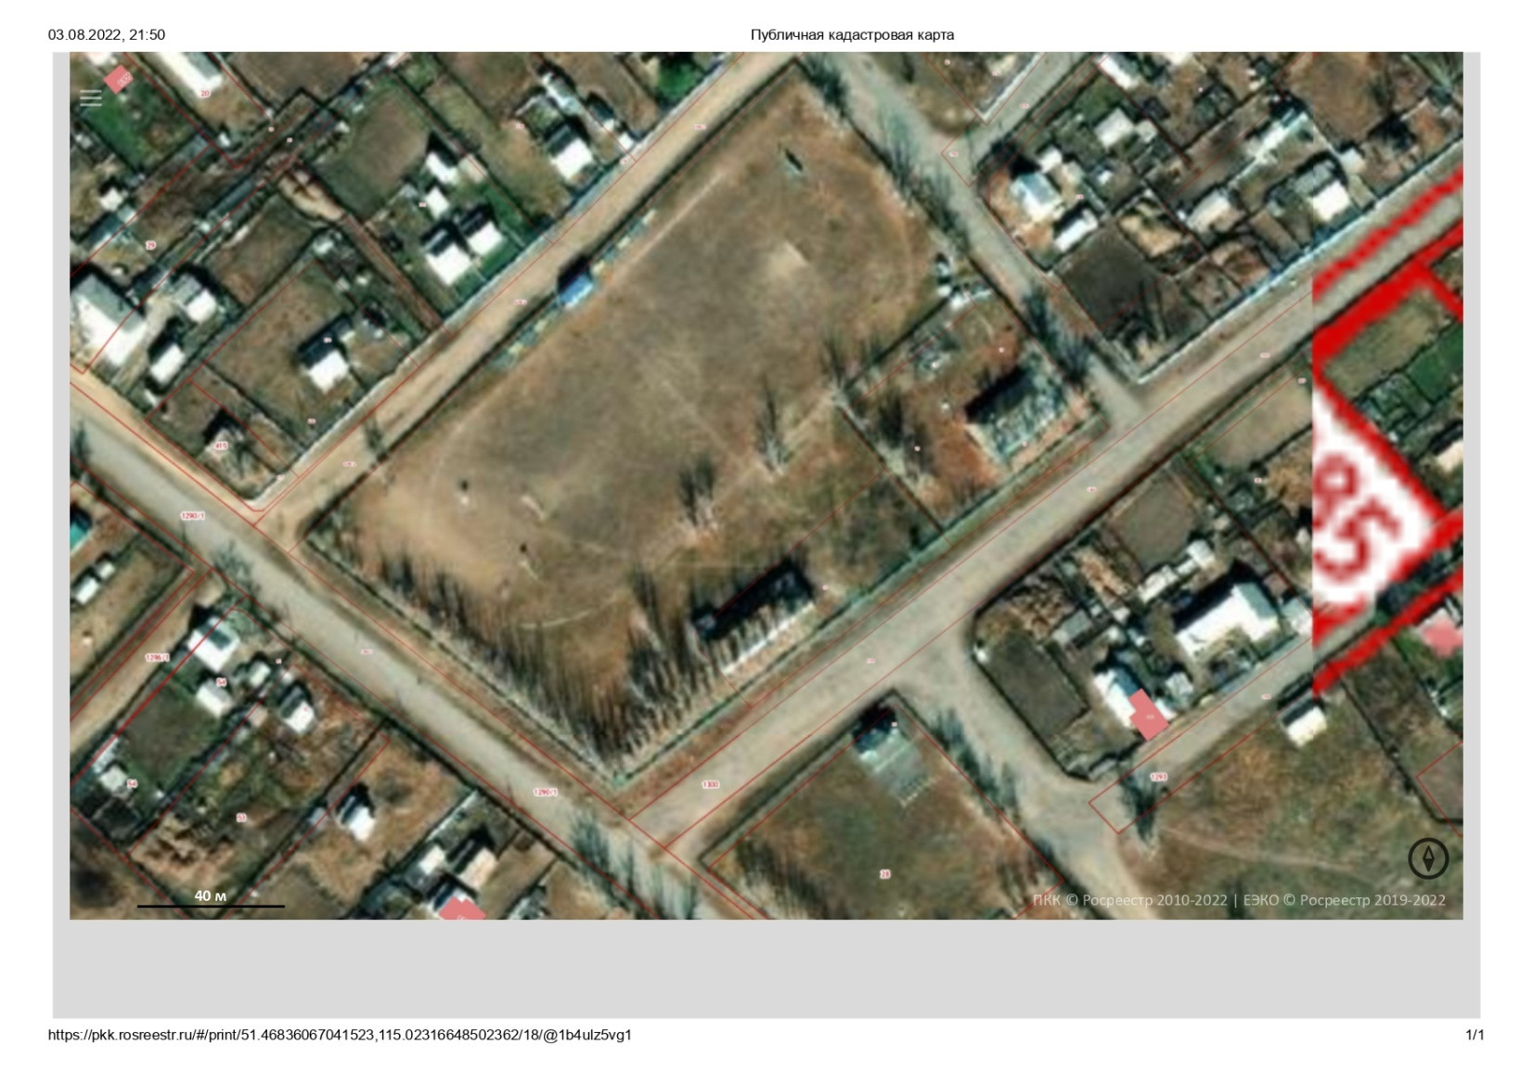
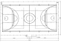
2
1

Ситуационный план
1 | Стадион | Существующий
2 | Универсальная спортивная площадка | Планируемый к размещению
 | - границы земельного участка школы S= 18700 кв.м. | Существующий





